直线参数方程（2）
一、复习
1.经过点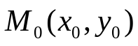,倾斜角为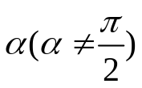的直线的参数方程为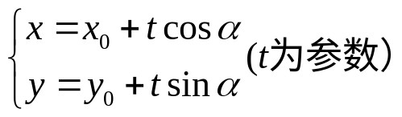,
称为直线具有几何意义的参数方程
2.方程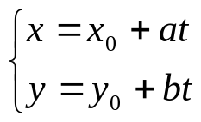称为过定点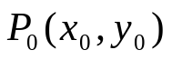的直线参数方程的一般形式，斜率为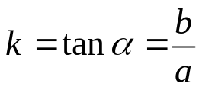，
3.一般式满足下列两个条件时就是具有几何意义的参数方程 (1)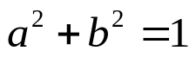 (2)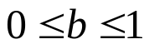

二、复习练习：
1、直线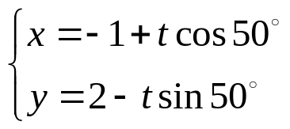的倾斜角是 ；
2、直线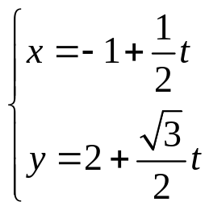（t为参数）上到点（-1,2）的距离为4的点的坐标为 ；
3、直线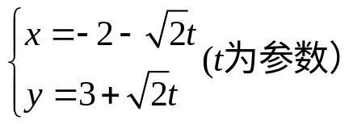上的点到P(-2，3)的距离等于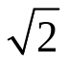的点的坐标是 ；
4、直线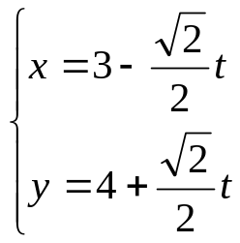(其中t为参数)上到点（3，4）距离为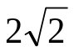的点的坐标 ；
5、直线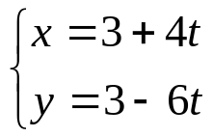(其中t为参数)上到点（3，3）的距离为3的点的坐标 ；
6、将下列直线的参数方程化为几何意义的参数方程
（1）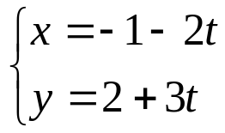 （2）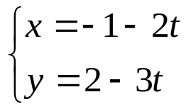

结论：化为标准形式：
若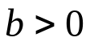，则其中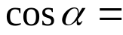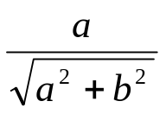，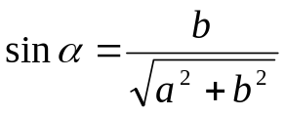
参数方程的标准形式为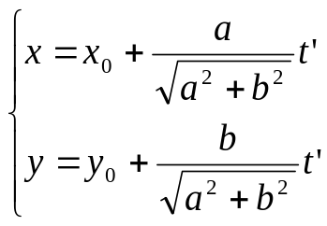，
则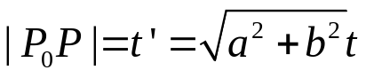
若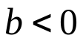，则其中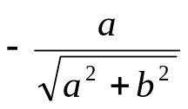，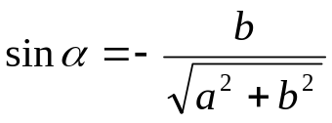
参数方程的标准形式为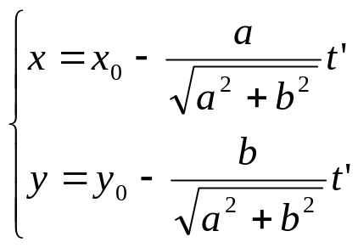，
则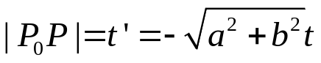

三、例题选讲
例1、已知直线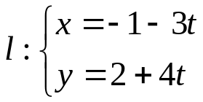与双曲线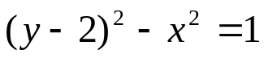交于A，B两点，P（-1，2），
（1）弦长
（2）求的值
（3）弦AB中点M与点P的距离

例2、已知曲线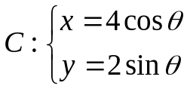及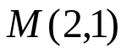，求以M为中点的弦所在的直线方程及弦长；

例3、圆(x-2)²+(y-2²)=2,过原点作二切线,切点分别T₁,T₂..过原点任作直线交圆于P₁,P₂.两点,且交直线T₁T₂.于P点,
求证: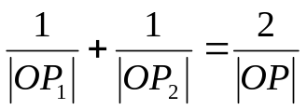
x
O
y
P₁
P₂
T₁
T₂
C
.
P

例4、已知椭圆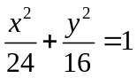，直线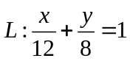，是上一点，射线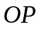交椭圆于点，又点Q在射线OP上且满足│OQ│·│OP│=│OR│².当点P在l上移动时,求点Q的轨迹方程,并说明轨迹是什么曲线.

例5、过椭圆内一定点M作两条相互垂直的直线，一条交椭圆于A、B两点，另一条交椭圆于C、D两点，证明：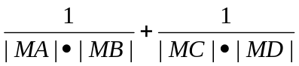为定值。

例6、当前台风中心P在某海滨城市O向东300km处生成，并以40km/h的速度向西偏北45度方向移动，已知距台风中心250m以内的地方都属于台风侵袭的范围，那么经过多长时间后该城市开始受到台风侵袭？

例7、如图所示，AB,CD是中心为O的椭圆的两条相交弦，交点为P，两弦AB,CD与椭圆长轴的夹角分别为∠1，∠2，且∠1=∠2，求证：|PA|⋅|PB|=|PC|⋅|PD|.
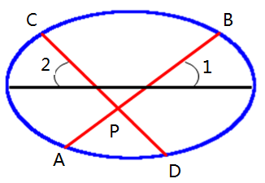

补充作业：
1、过点P(6,0)作直线交椭圆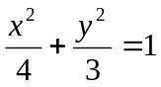于A、B两点，求|PA||PB|的值。
2、直线l过P(0,3)，倾斜角为，且与椭圆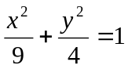，有公共点A、B，求的范围以及|PA||PB|的最大值。
3、设抛物线y²=2px(p>0)的对称轴与准线交于A点， 过A作抛物线的割线ABC，过焦点F 作ABC的平行弦PQ，求证|AB||AC|=|FR||FQ|
4、双曲线x²-y²=1的作左准线与实轴交于A点，过A引直线与双曲线交于M、N两点，过右焦点F引MN的垂线与双曲线交于P、Q，
求证：|FP||FQ|=2|AM||AN|

